상명대학교 소프트웨어학부 "HAEA0014: 유닉스 프로그래밍" 실습 지침서

- 실습 번호: lab-03

- 실습 디렉토리: ~/unix/lab-03 이름: __________정경재__________

- 실습 날짜: 2021년 10월 04일 분반: 1

- 실습 제목: File I/O

- 실습 내용: 학번: _______201810993________

모든 C 프로그램 파일에 설명문(comment)를 쓰시오. 문제에서 요구하는 소스와 과정, 결과를 모두 캡처하여 붙이시오.

1. 다음과 같이 “3-1.c”를 만들어

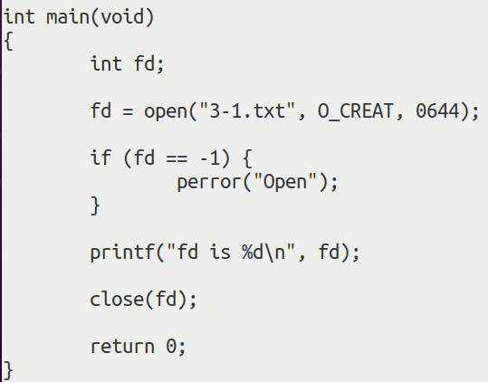

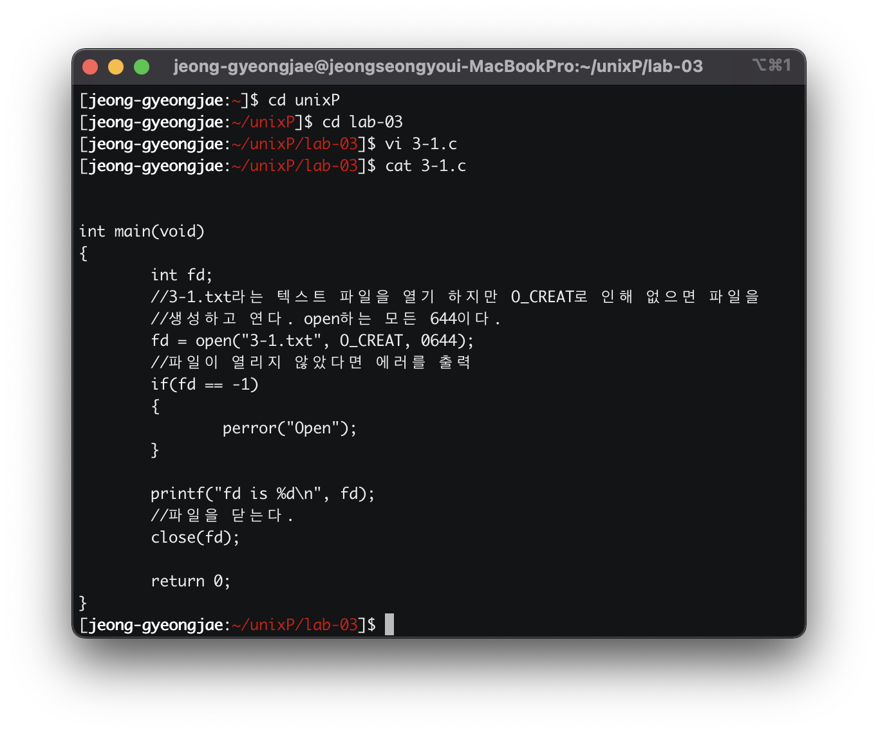

$gcc –o 3-1 3-1.c로 컴파일하면

다음과 같이 컴파일 에러와 warning이 발생한다.

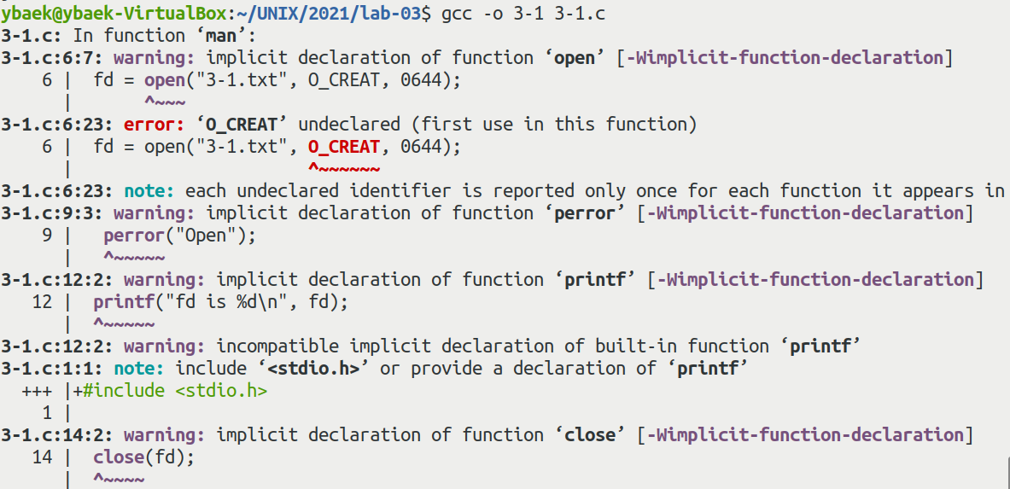

이것은 필요한 header 파일을 누락했기 때문인데, 매뉴얼을 통해 필요한 헤더파일을 찾아 넣어 warning이 발생하지 않도록 하고 소스코드를 캡처하여 붙이시오.

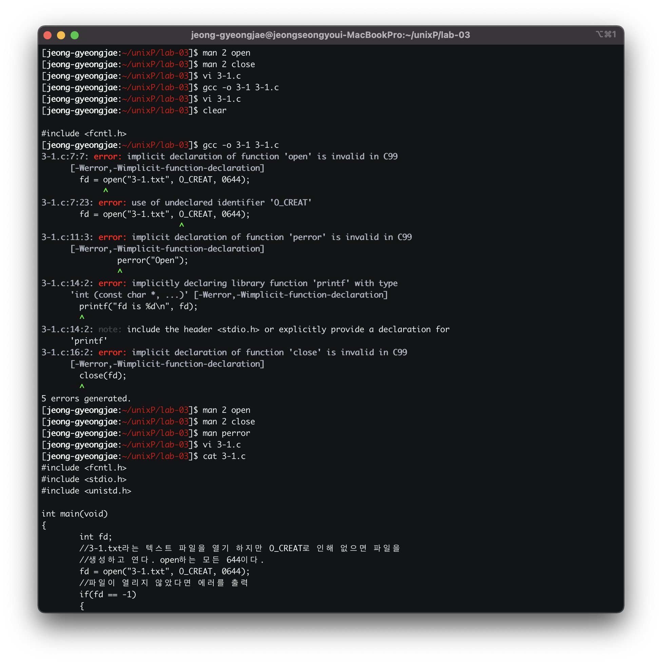

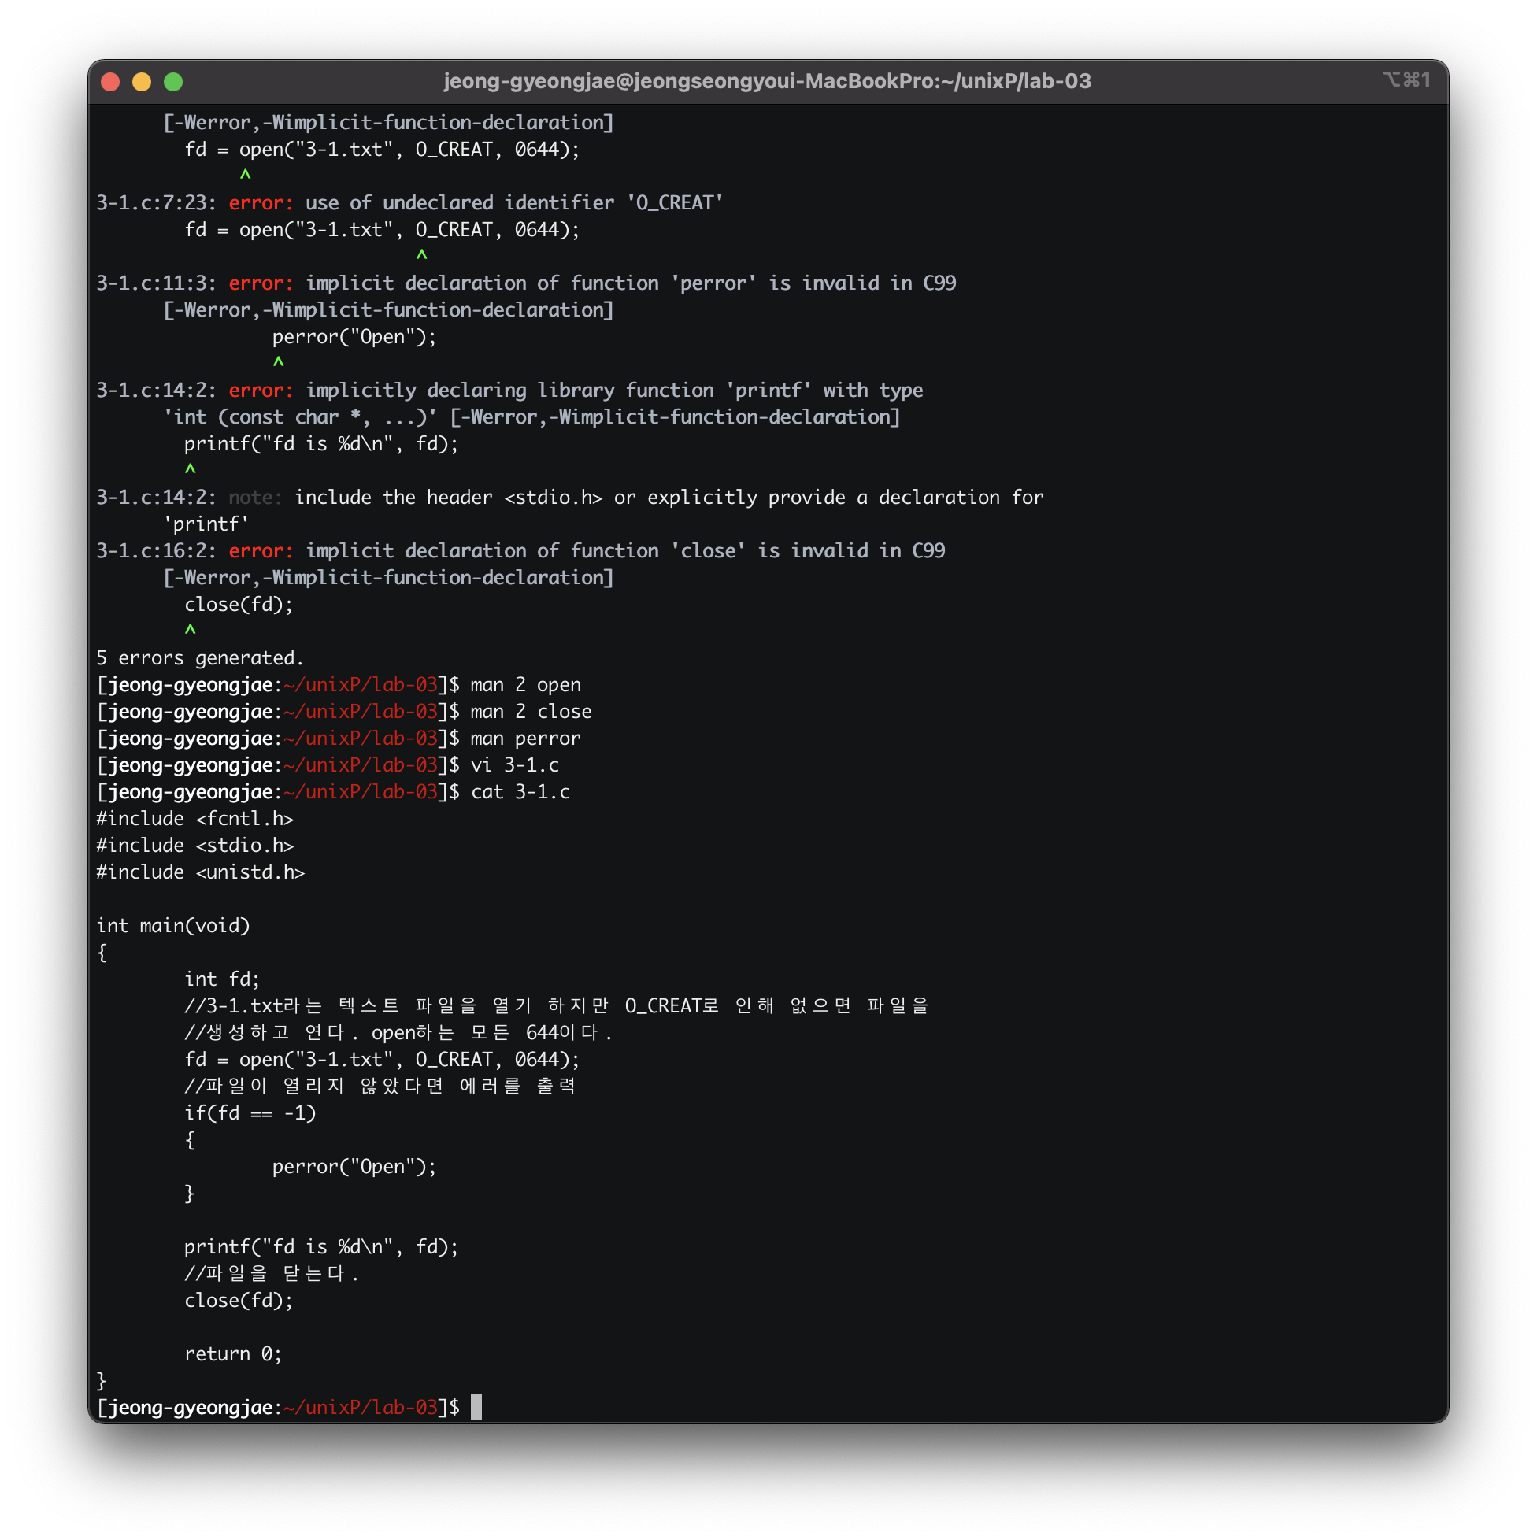

$./3-1 로 실행하고

ls로 생성된 파일을 확인하시오.

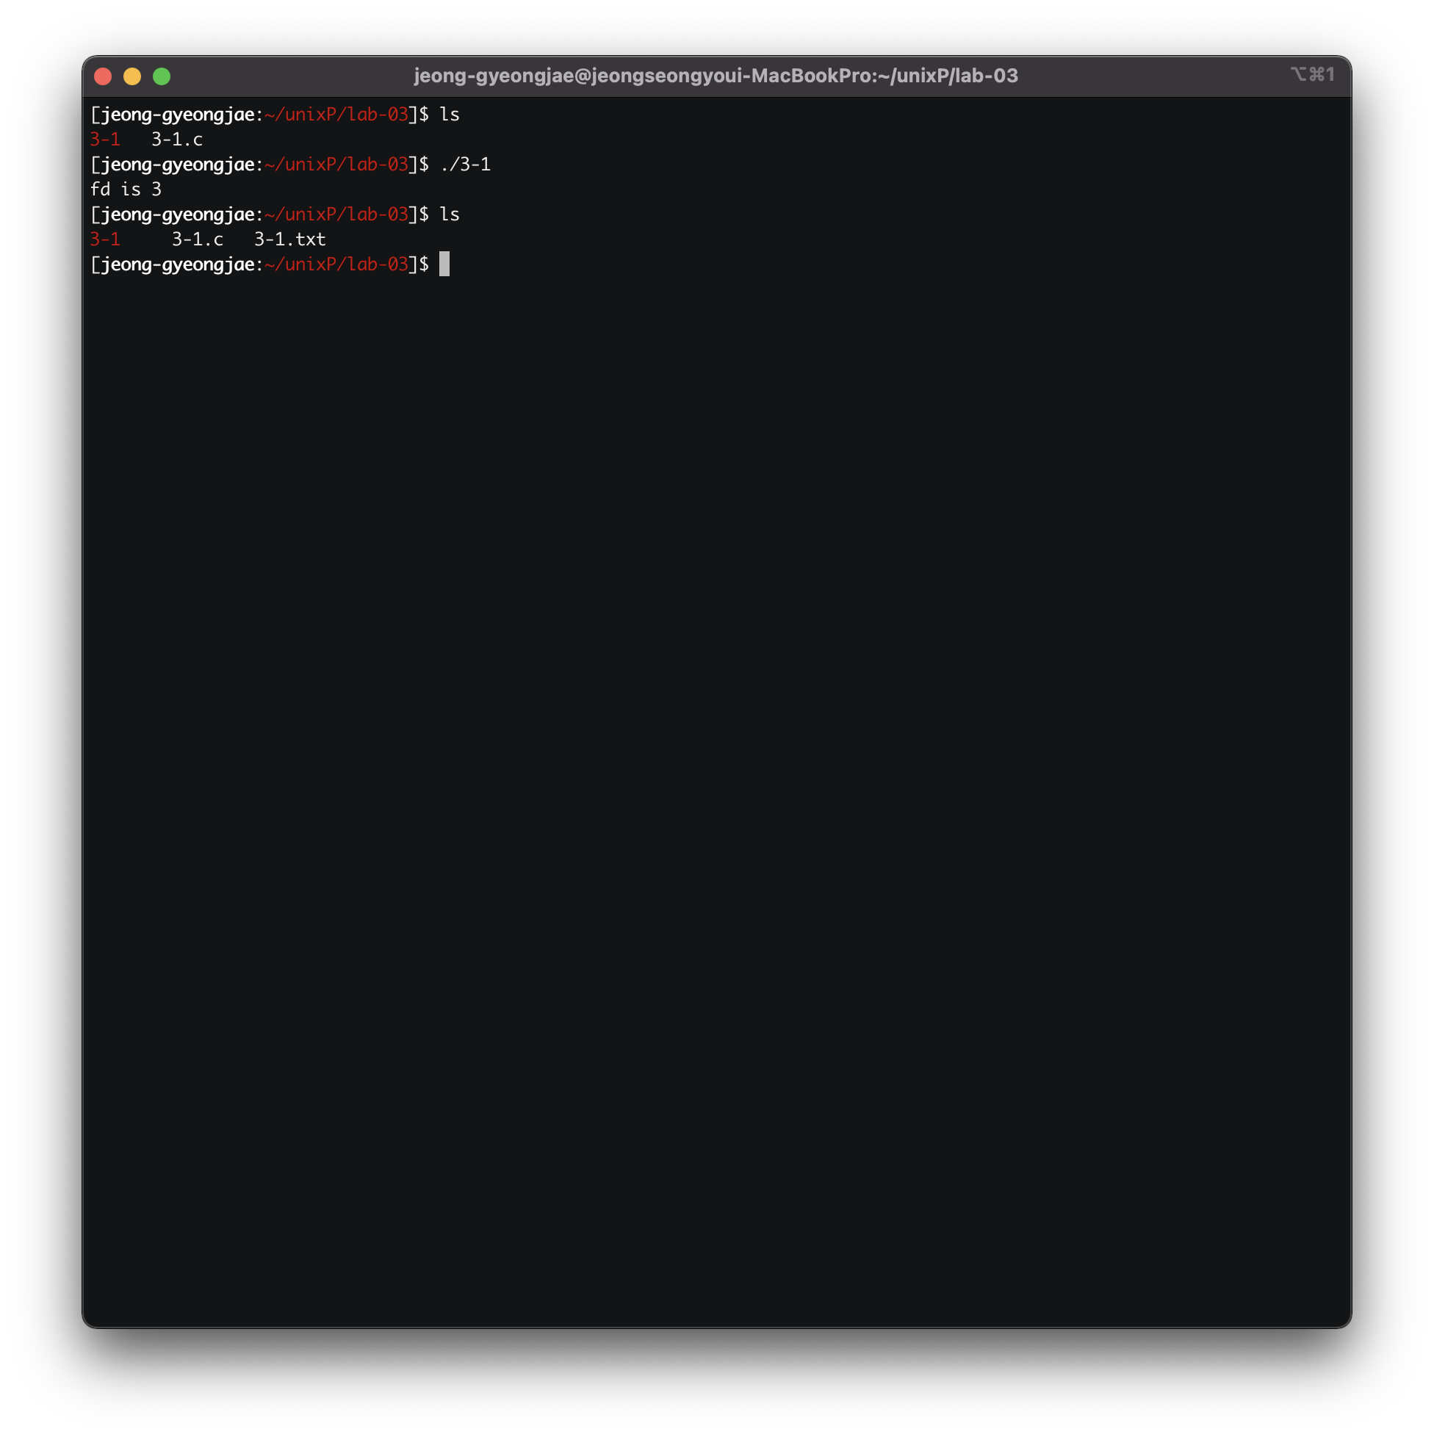

2. 아래와 같이 “3-1.txt”에 UNIX SYSTEM PROGRAMMING 이란 문자열을 write하는 프로그램 3-2.c를 작성하고

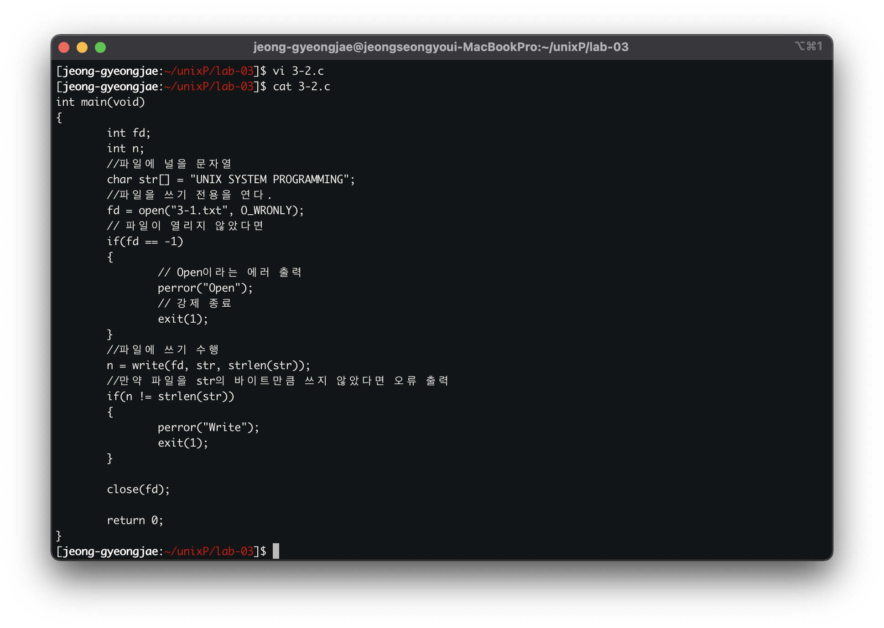

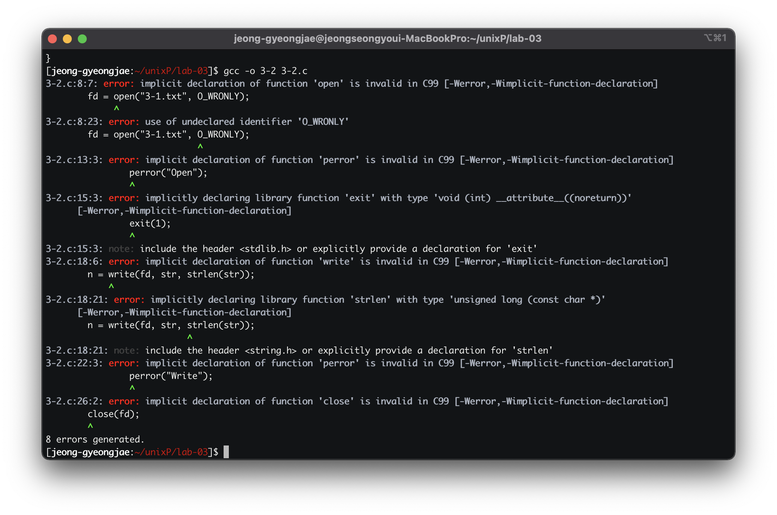

$ gcc –o 3-2 3-2.c

를 이용하여 컴파일 하시오. 이 때 에러가 발생하지 않도록 필요한 헤더 파일을 찾아 넣으시오.

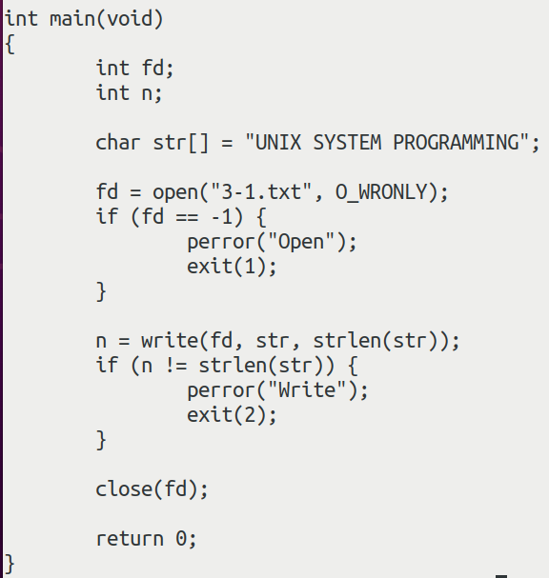

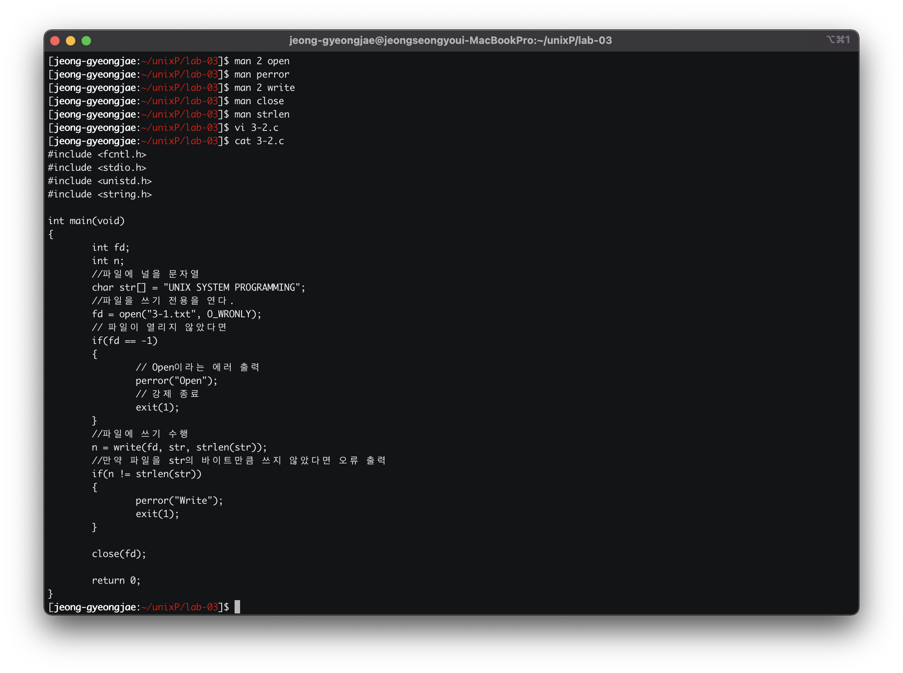

프로그램 3-2를 수행하기 전에 ls -l과 cat 3-1.txt를 통해 디렉토리와 파일의 상태를 확인 하시오.

$ ./3-2 를 통해 프로그램을 수행하고, ls -l과 cat 3-1.txt를 통해 디렉토리와 파일의 상태를 확인 하시오.

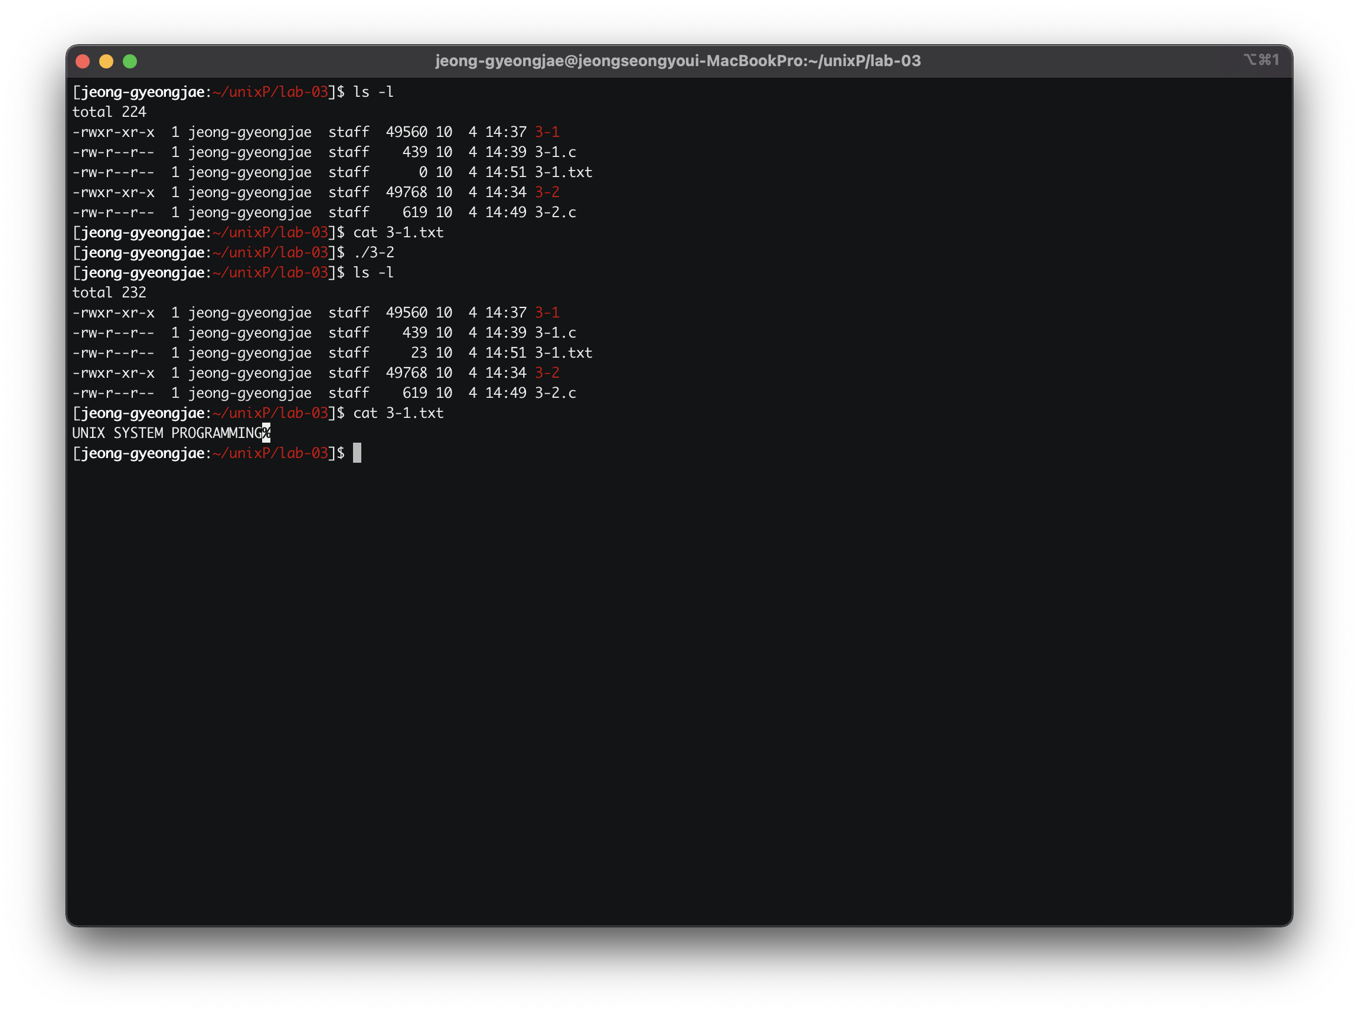

3. UNIX SYSTEM PROGRAMMING 이 들어 있는 “3-1.txt”를 “3-3.txt”로 복사하는 프로그램 3-3.c을 시스템 호출 read()와 write()를 이용하여 작성하고 gcc –o 3-3 3-3.c를 이용하여 컴파일한 후 ./3-3으로 수행하시오.

ls -l과 cat을 가지고 결과를 확인하시오. (3-3.c를 제출하시오.)

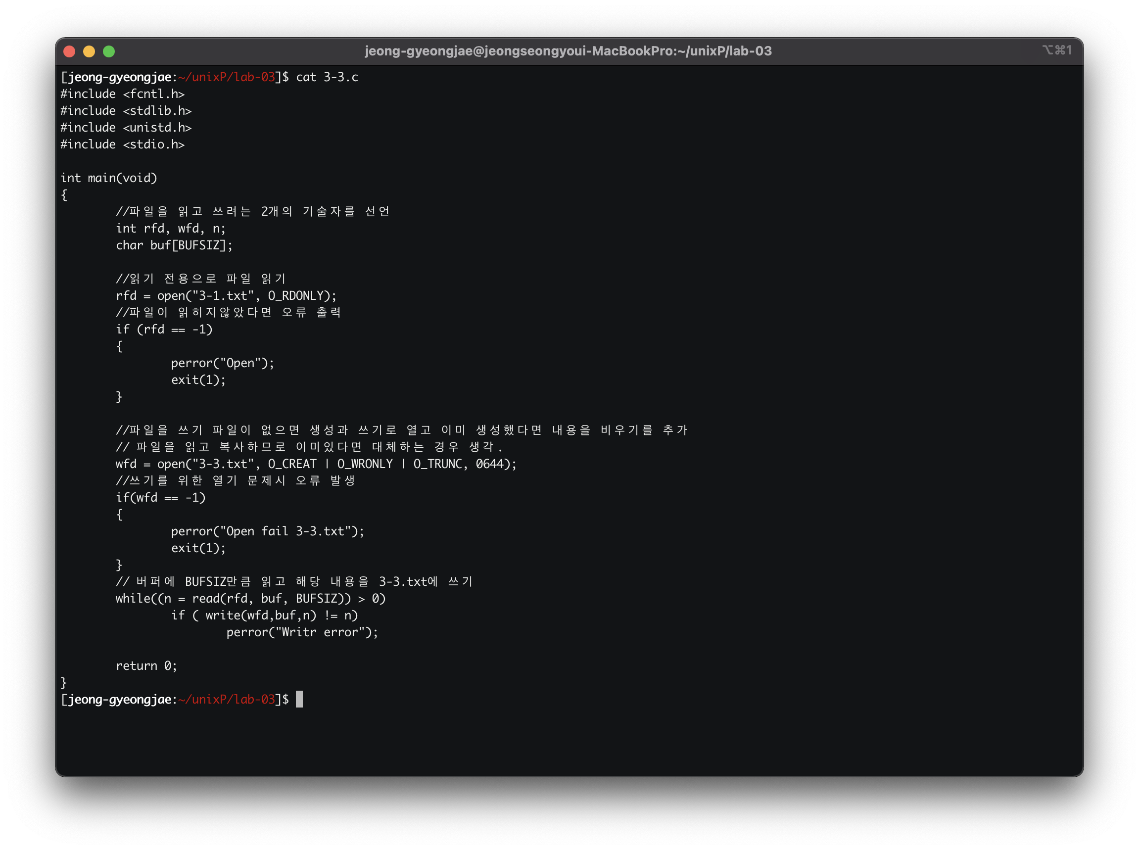

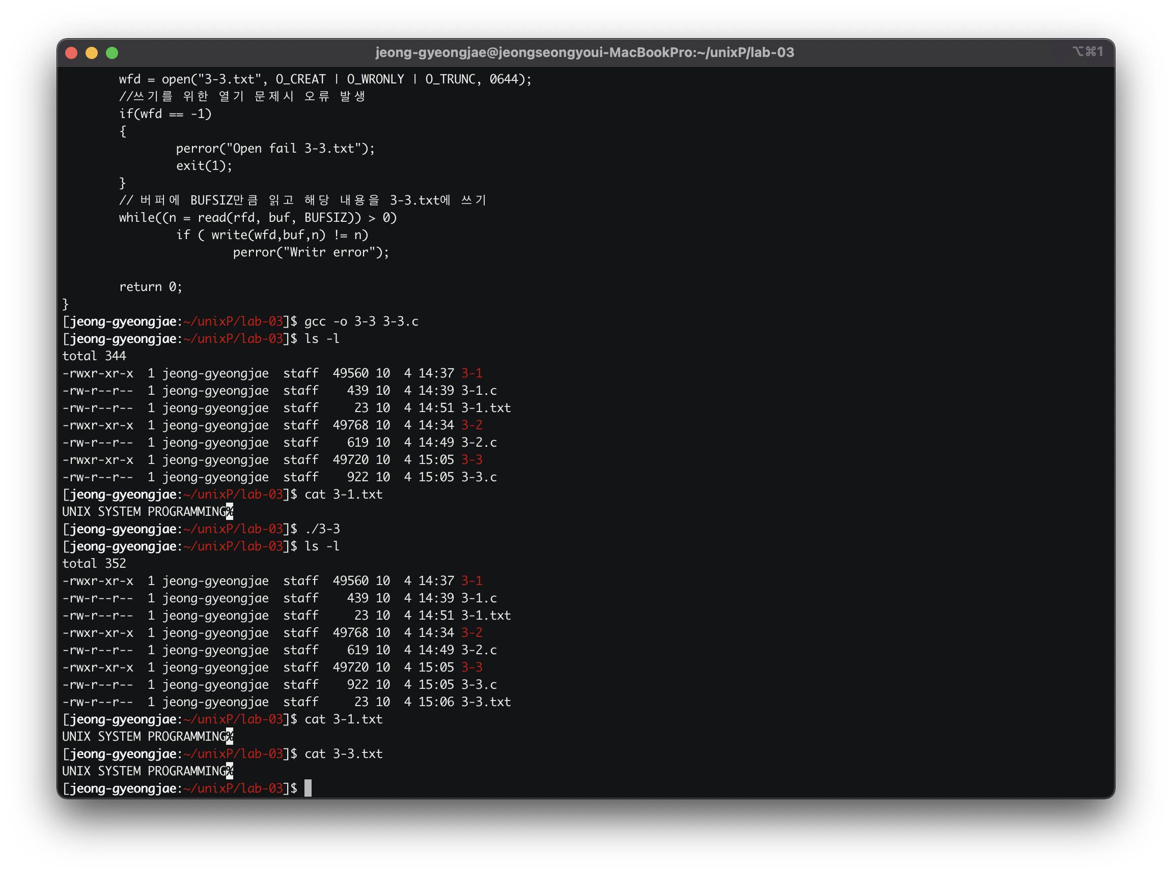

4. 아래 프로그램과 같이 “3-4.c”를 만들고 컴파일 후 수행하여 결과를 확인하고 설명하시오.

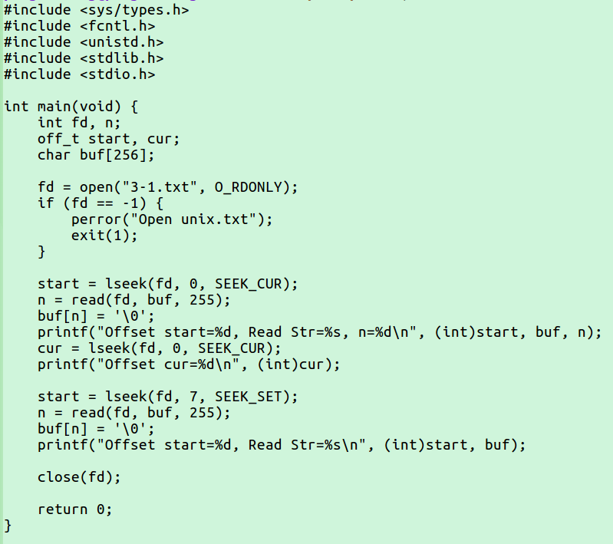

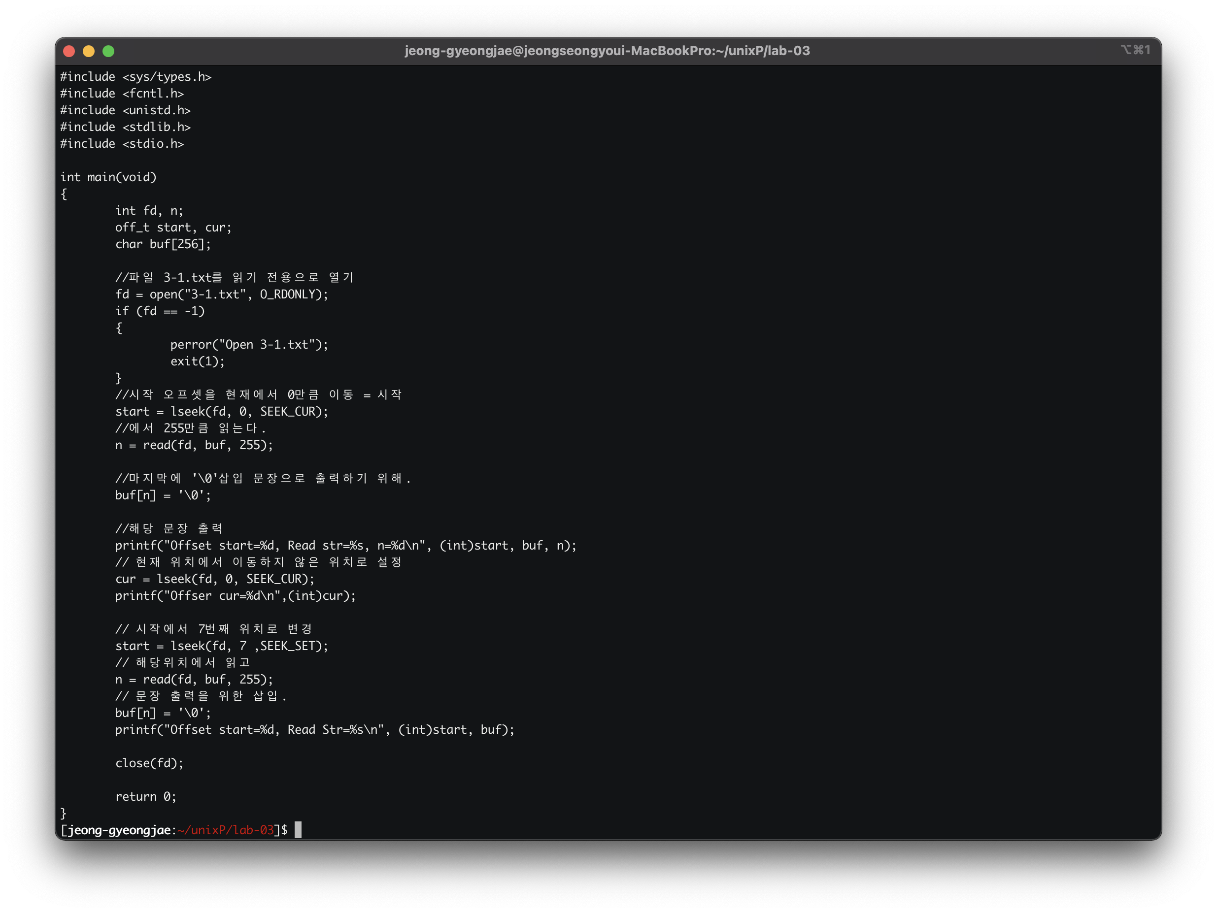

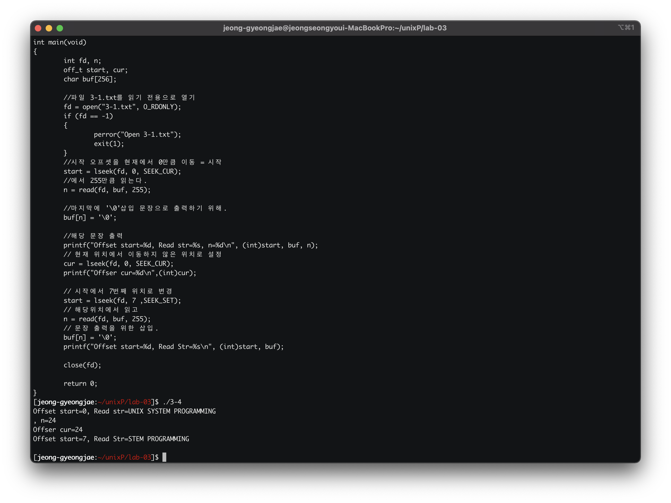

해당 명령의 첫번째 출력인 시작에서 3-1.txt를 255만큼 읽었을 때는 모든 문자가 출력된다.

그리고 읽은 문자열 n이 24임을 알 수 있다.

그 다음 2번째 문장에서 현재의 오프셋은 문장의 마지막을 향하고 있다 이유는 파일을 읽었기에 오프셋이 이동되었기 때문이다.

그리고 마지막 문장에서 오프셋을 시작에서부터 7만큼 떨어져 수행을 했으므로 앞의 7문자는 없어진 값이 출려된다.

5. 파일 입출력 시스템 콜이 아닌 파일 입출력 함수 (FILE *)를 이용하여 “3-1.txt”를 “3-5.txt”로 복사하는 프로그램 3-5.c를 작성하고 실습 3번과 같은 과정을 거쳐 확인하시오.

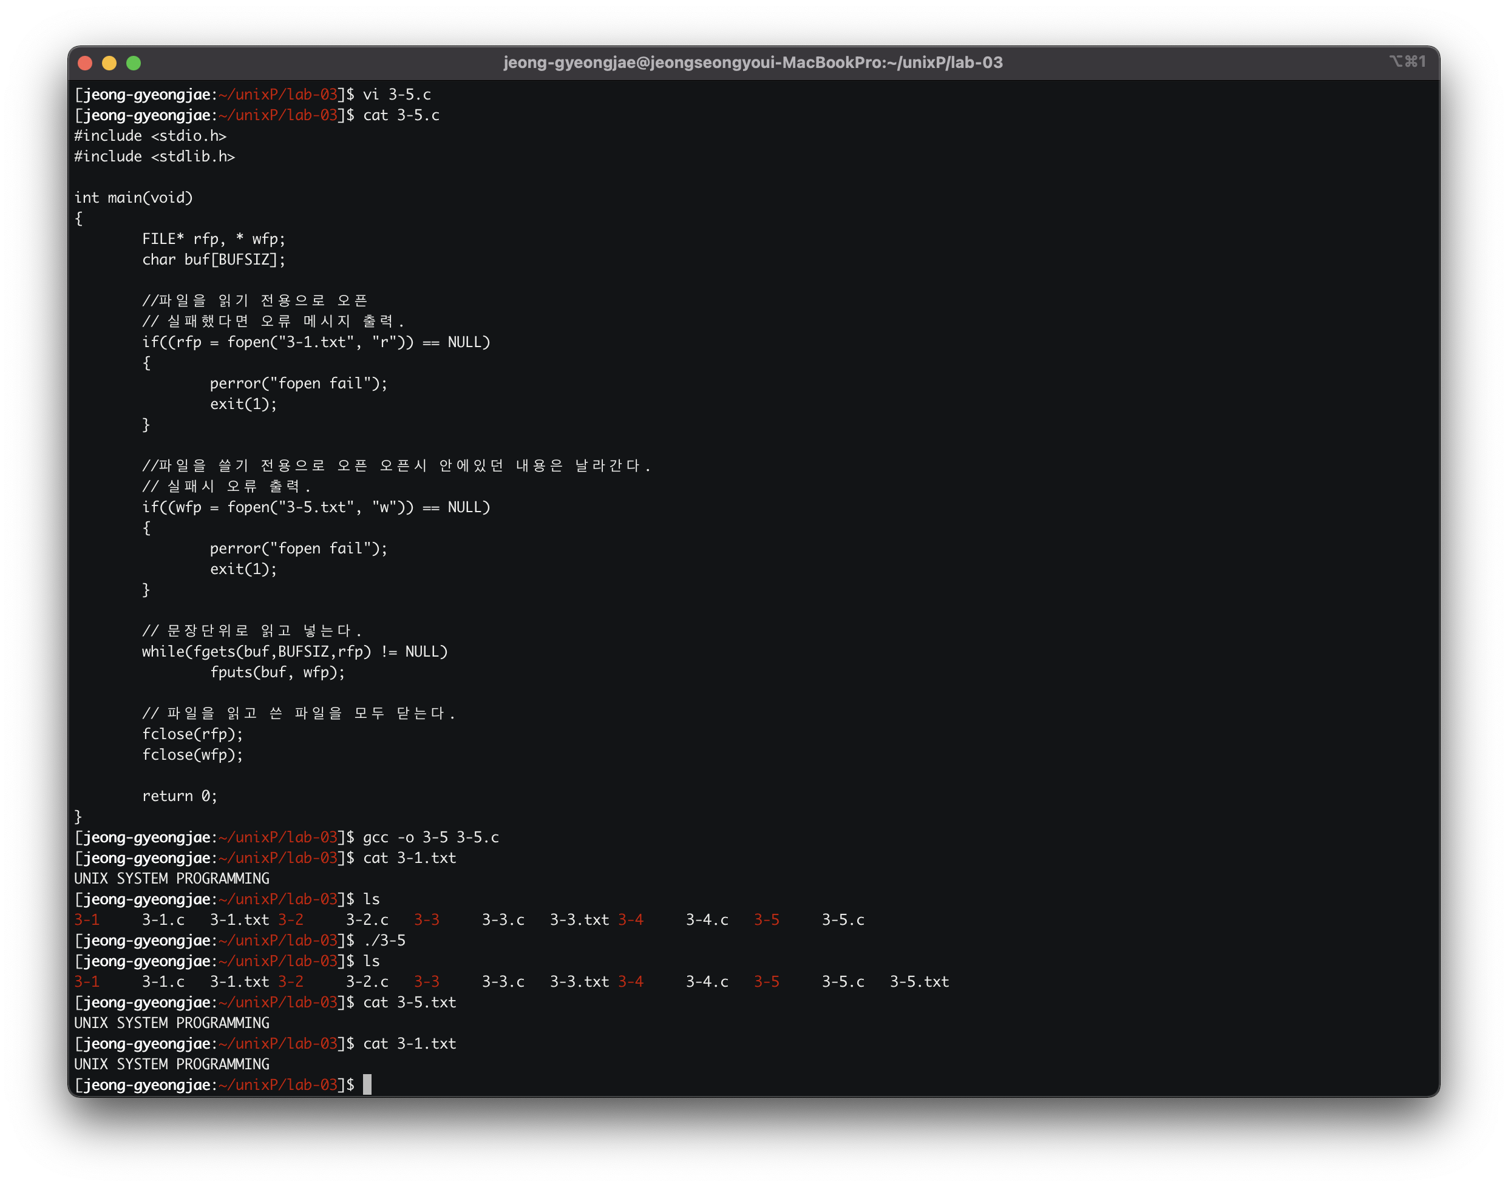

6. 아래 임시 파일의 이름을 만드는 프로그램을 “3-6.c”로 작성하고 gcc –o 3-6 3-6.c를 이용하여 컴파일하시오.

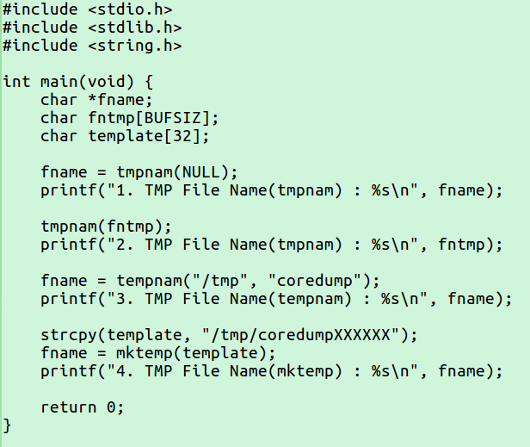

그러면 다음과 같은 warning message가 나온다.



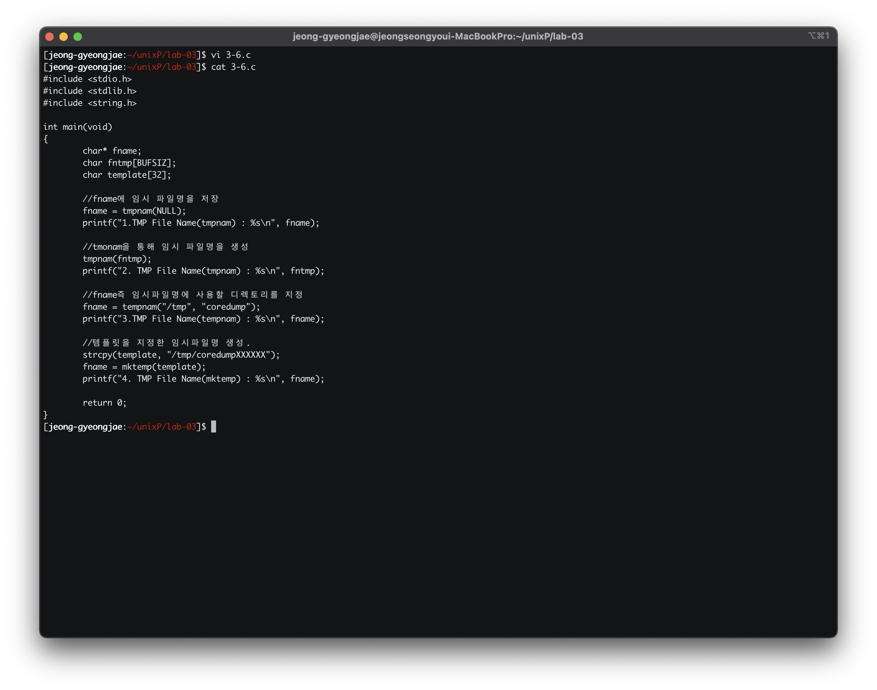

그럼에도 불구하고 3-6을 수행하여 어떤 결과가 나오는지를 확인하시오.

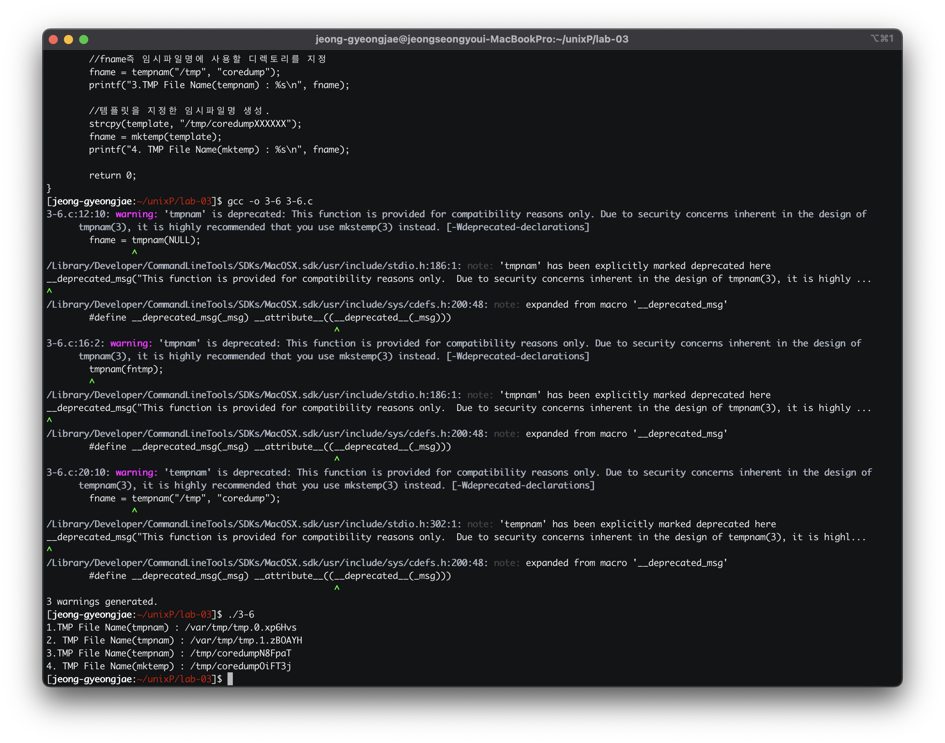

7. 위 6번의 컴파일 과정에서 warning이 발생하지만 수행에는 지장을 주지 않는다. 그러나 gcc 컴파일러는 mkstemp()라는 함수의 사용을 권한다. mkstemp()에 대해 조사하여 적고 mkstemp()를 사용하여 임시파일 이름을 만들어 출력하는 프로그램 “3-7.c”를 작성하고 컴파일하여 3-7을 만들고 이를 수행하여 결과를 적으시오.

함수 설명: mkstemp()는 유일한 임시 파일을 만드는데 사용된다.

매개 변수 template이 지정하는 파일이름 문자열의 마지막여섯문자는 XXXXX가 되야한다.

Mkstemp()은 읽기 쓰기 모드와 파일 권한 0600으로 연다.

이 파일이 존재하지않으면 파일을 생성한다.

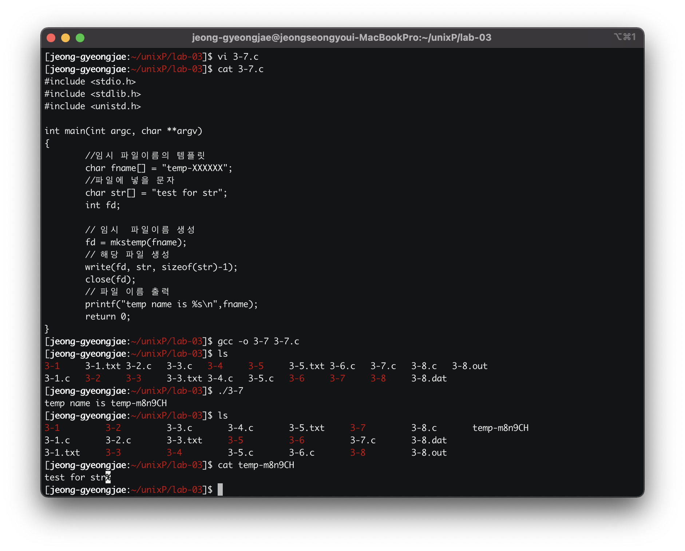

8. vi 에디터 등을 가지고 다음과 같은 파일 3-8.dat를 만들고 그 내용을 확인하시오.

KO EN MA

Kim 90 80 60

Lee 75 90 90

Park 95 70 88

Choi 90 67 45

Jung 90 80 80

위의 파일 3-8.dat를 읽어 3-8.out 파일에 각 학생의 합과 평균을 구하여 출력하고, 마지막에 과목별 평균을 출력하는 프로그램 3-8.c를 작성하고 컴파일하여 3-8을 만들고 이를 수행, 확인하시오.

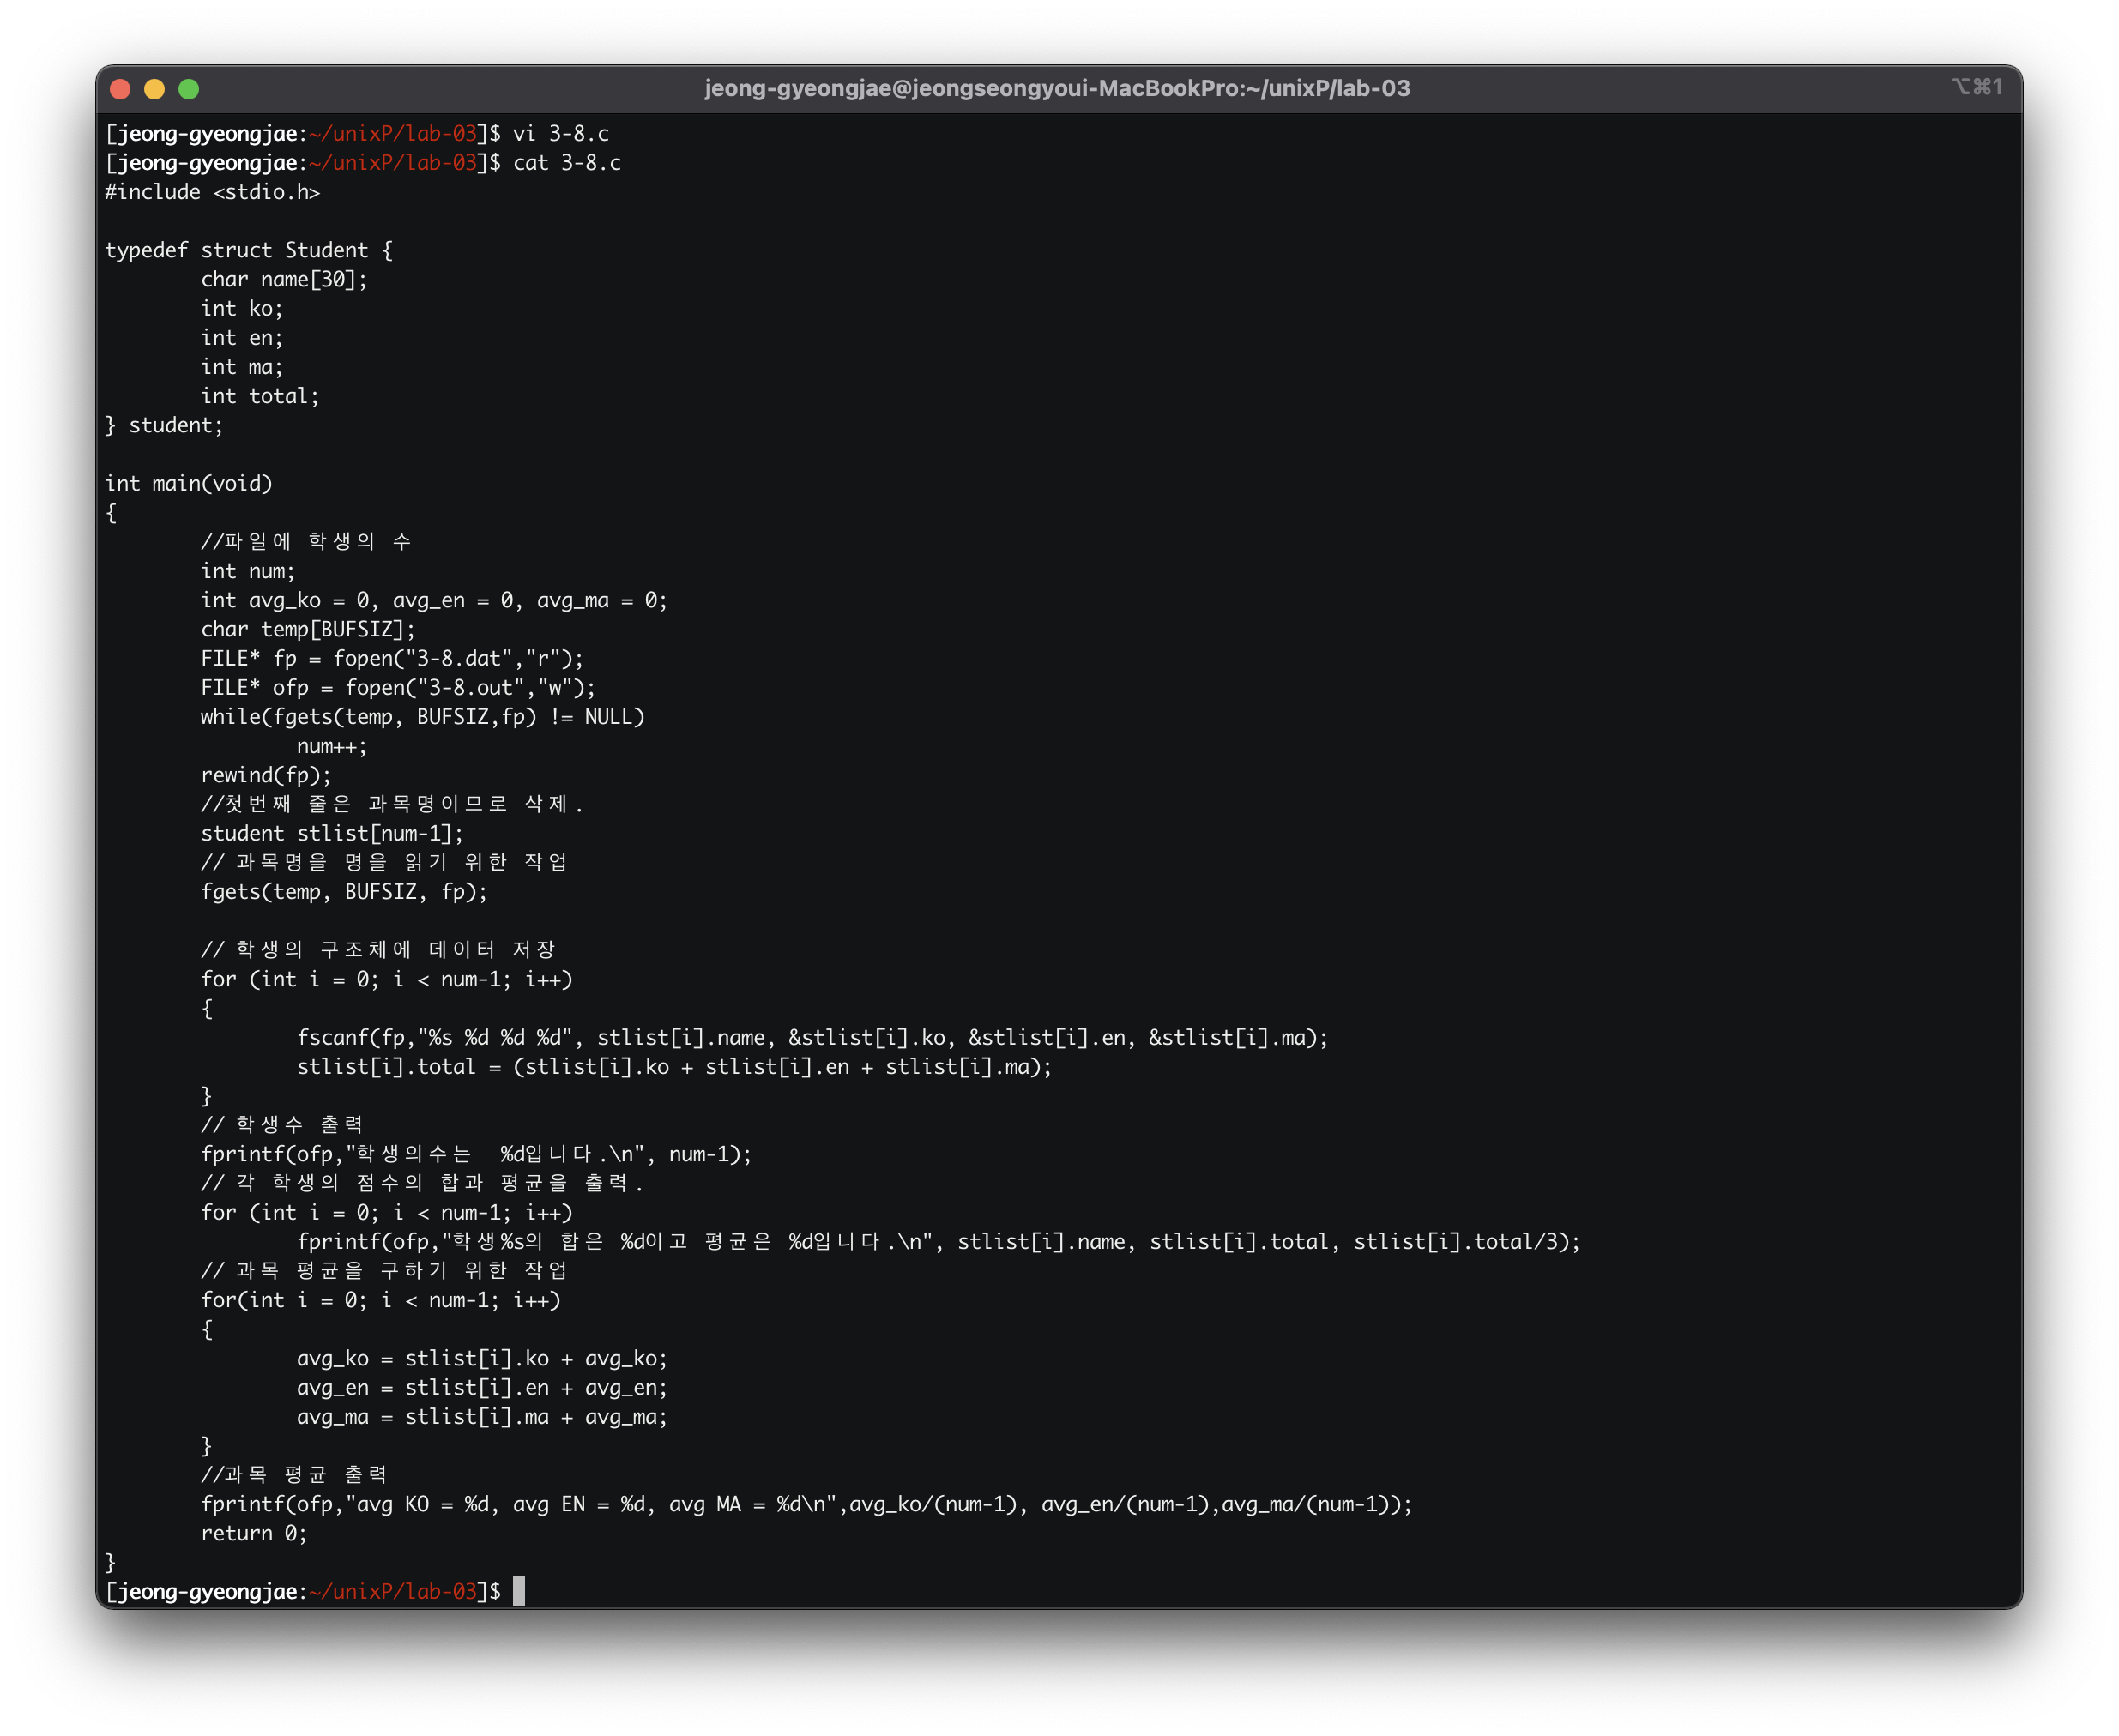

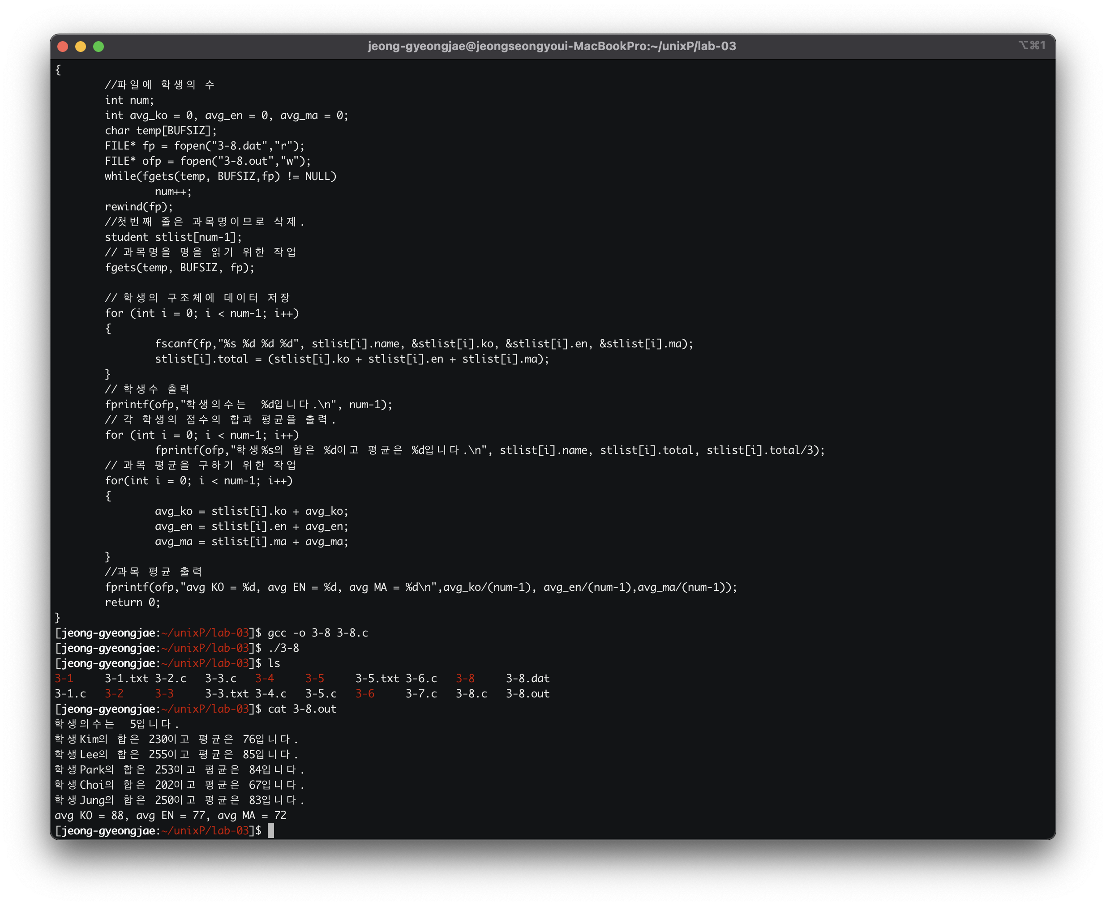

끝.